Kald på Klynge formænd til elbils lader gruppe

Ca. 80 husstande i Hyrdeengen har ikke carport ved huset og dermed heller ikke nem adgang til at opsætte en elbillader. Det vil vi gerne gøre noget ved.
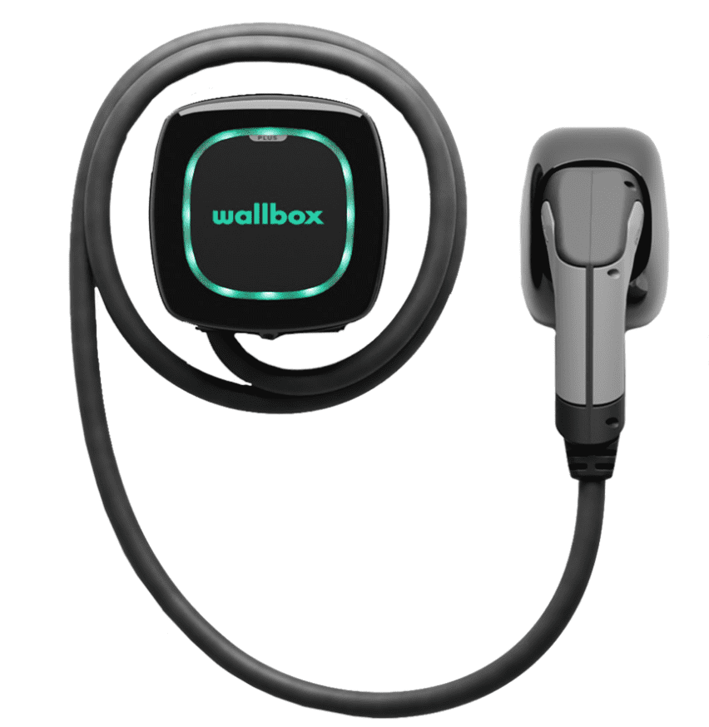
Der har det seneste år været en mindre gruppe af os ”ramte” der har set på de forskellige muligheder og indhentet tilbud fra elinstallatører det sidste 1½ år. Tilbuddene er dog ved at være lidt lange i det, samt meget har ændret sig siden.
Vi vil derfor gerne høre om interessen og mulighederne for snarest muligt at få lademuligheder for husstande med ekstern carport. Hvis du er en af disse husstande og vil hjælpe med, så vil vi meget gerne høre fra dig!
Der mangler Klyngeformænd for klyngerne:
- 111-141
- 179-197
- 345-371
I løbet af de næste par måneder vil vi:
- Undersøgelse om interesse blandt husstande med ekstern carport (spørgeskema)
- Afsøgning og sortering af muligheder for etablering af ledninger til carporte klynger
- I klynger med interesse gå videre og indhente tilbud hos elinstallatører
- Forhåbentligt i løbet af foråret anlægge den valgte metode

Hvis du vil være med i vores lille gruppe, skriv da til:
Gregers Nis Søborg Larsen (#247), gregersdk2@gmail.com
Jens Markvard Andersen (#245), jensmarkvardandersen@outlook.dk
Lene Holm Gamborg, lene@holm-gamborg.dk
Annette Kerff Michelsen, akn@kab-bolig.dk

